**CATEDRA DE FACATATIVÁ**

NOMBRE: ___________________________________________________________________

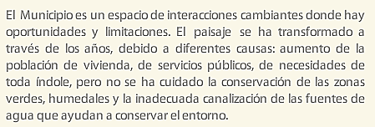

En el mapa de Facatativá:

1. Indique los límites de Facatativá.
2. Realice la división de Facatativá en sus veredas y zona urbana
3. Ubique los siguientes cerros:

Cerro Pan de azúcar, Cerro Peña Negra, Cerro de Manjui, Cerro de Mancilla, Cerro peñas del Aserradero, Cerro Negro.

1. Ubique el rio Botello, rio Subachoque, quebrada la Pava, quebrada el Vino, quebrada Mancilla, quebrada chapinero, quebrada chiquaza, quebrada bermeo
2. Indique hacia donde queda la ciudad de Bogotá.

